

**易班“轻应用”设计大赛**

**创意组策划书**

|  |  |
| --- | --- |
| 项目名称： | 易 寄 取 |
| 项目类型： | 创 意 组 |
| 参赛团队： | 易 点 队 |
| 团队成员： | 郭崔婷 陆 潇  沐华艳 杜 娟 |

**日期：2018年4月18日**

目 录

一、应用概述 1

二、应用分析 1

2.1可行性分析 1

2.2目标群体 4

2.3 宏观环境分析（PEST） 4

2.3.1政治（P） 4

2.3.2经济（E） 4

2.3.3社会（S） 5

2.3.4技术（T） 6

三、应用功能与原型设计 6

3.1应用功能概述 6

3.2悬赏单功能概述 8

3.3发布任务——寄件和取件功能概述 9

3.4用户信息管理功能概述 10

四、应用具体实现 10

五、应用难点分析及解决方案 11

六、应用创新点 13

# 一、应用概述

随着互联网电子商务的发展，网购市场在大学校园里一直走在前列，越来越多的大学生已经将网上购物作为一种消费习惯，然而很多人都在为接收快递而苦恼。虽然目前已有很多快递公司在校园内设置快递点，但包裹数量多、需要花费时间去等待，尤其是周末节假日存在本人不在校园内的情况。取件点分散、派件时间短、货物积压成本高与学生快递多、取件时间集中的矛盾得不到解决，虽然目前已有很多快递公司在校园内设置快递点，但包裹数量多、需要花费时间去等待，尤其是周末节假日存在本人不在校园内的情况。另外，大部分网上商家为了吸引顾客提出了免费退换的业务，但网购退货量特别是价格较为实惠的退货率很低，这并不是因为顾客对商品满意度高，由于商品价格不高、退货寄件流程繁琐，顾客大多选择“忍气吞声”。据调查，校园代寄取需求量极大，每日快递点派不出的数量高达20%~30%，学生因各类原因无法按时取件也导致物流库存积压使快递公司成本上升。

为了满足快递公司校园代取点和广大学生寄取快递的需求，我们有意借助易班平台设计“易寄取”功能模块，登陆易班进入 “易寄取”应用界面，每次发布代寄取任务扣除一定量网薪，每完成一次代寄取任务获得的网薪多于发布所需的10%，以此来增加学生群体互帮互助的热情。“易寄取”具备悬赏单、发布任务、用户信息管理三大功能模块，可以在快递公司校园代取点和大学生群体以及学生与学生之间实现各自所需的具体服务，更好地解决快递公司因库存积压而导致的各类问题，并且在校园里营造一个大学生群体利用共享时间互帮互助的良好氛围。

# 二、应用分析

## 2.1可行性分析

通过向西北农林科技大学北校区在校学生发布“关于校园快递寄、取业务调查”问卷调查表（完整内容见附录），结果证明“易寄取”应用确实在大学生群体中有很大的需求。通过实地考察并询问快递点的日均代领代寄的快递量，分析结果证明“易寄取”应用在快递接驳点中有很大的需求。具体可行性分析有如下几点：

①校园内有大量快件寄取需求

随着网购的日益普及、大学生购买力的不断上升，校园内的日均派件量、寄件量都在日益增加。以西北农林科技大学北校区为例，团队对北校所有物流点进行了调查，得出表1。

表1 快递点调查结果

|  |  |  |
| --- | --- | --- |
| 快递公司 | 派件失败量 | 日均寄件 |
| 顺丰 | 40 | 20 |
| 申通 | 65 | 20 |
| 韵达 | 250 | 30 |
| 圆通 | 85 | 30 |
| 中通（菜鸟） | 250 | 55 |
| 天猫 | 6 | 0 |
| 邮政 | 40 | 3 |
| 天天 | 10 | 20 |
| 京东 | 20 | 6 |
| 唯品会 | 8 | 40 |
| 百世 | 130 | 40 |
| 国通 | 7 | 40 |
| **总计** | **911** | **304** |

②实现更有价值、可量化的“时间共享”

共享时间来源于2010年之后大热的共享经济。共享时间主要是指把自己的闲余有效时间合理的分配给他人并得到回报而使时间价值最大化的过程。为顺应目前社会对快节奏生活的要求，“易寄取”旨在打造能够使高校师生在系统的流程下更好地实现时间共享的平台，在自己需要寄取快递的同时帮助他人完成寄取。调查显示，超过73%的用户对帮助别人寄取快递没有不良情绪，如图1所示。

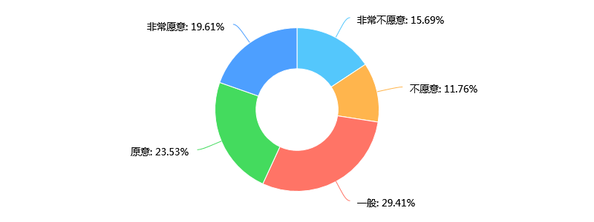

图1 代寄取意愿调查结果

③应用基于校园易班，安全性更高

已有的相关软件、公众号并没有得到好评与推广，其中很重要的原因是未能保证安全性这一人们最看重的性质。我的快递是谁取的？这个人可靠吗？如果快递丢了我该找谁？而易班用户皆为校园认证师生，注册过程须通过上传校园卡清晰的信息面、用户持校园卡清晰正面照进行统一审核。实名性保证了快件安全问题能够得到解决。

④可以解决快递公司愈演愈烈的快件积压问题

在团队调查校内物流点的过程中，派件的物流小哥不止一次地向我们提到现在的快递一年比一年不好送了，以各种原因不按时取件的学生越来越多(图2)，仓库货物积压、寄件方投诉等问题也使各快递公司出台政策，成功派件量如达不到95%则派件人员将受到扣工资甚至辞退的惩罚。

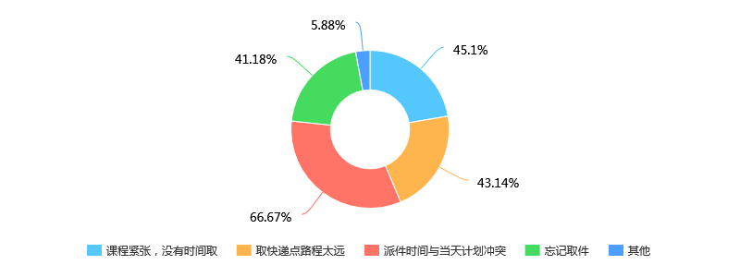

图2 不能及时领取快递原因调查结果

## 2.2目标群体

①需要代取、代寄快递的在校师生（本科生21868人，各类研究生8923人，教师1478人）；

②愿意在共享时间里帮忙代取、代寄快递的在校师生；

③有寄件需求的大学生创业者；

## 2.3 宏观环境分析（PEST）

### 2.3.1政治（P）

* 学校政策的鼓励

西北农林科技大学开展多种形式的创新开发活动，通过资金方面的支持以及学习能力测评方面的奖励措施，来鼓励校内学生进行自主创新，提高学生的创新能力。

* 快递代领点相关规章制度的认可

团队通过对快递代领点人员进行询问，以及对快递派件有关法律法规的查询，快递的代取代寄在校内都是被允许的，且有一套完善的流程追踪责任，这为我们提供了制度上的保障。

### 2.3.2经济（E）

* 大学生的网上购买力正在逐步提升

团队使用调查问卷的市场调查结果显示，大学生的网上购买力巨大。调查结果饼图如下图3所示：

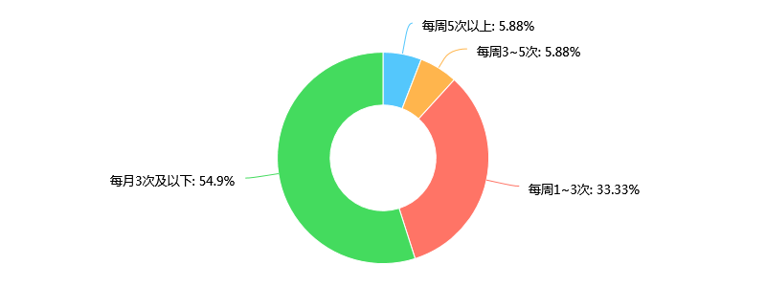

图3 “您的网购频率？”调查结果

### 2.3.3社会（S）

* 服务对象、校内日均快件量庞大

西北农林科技大学现有本科生21868人，各类研究生8923人，学校所具有的大额人口数量暗示着极大的服务需求，这给社团、商铺的宣传带来了数量上的保证。

团队对西北农林科技大学北校区所有快递点进行了市场调查，得出派件量情况如表2。

|  |  |  |
| --- | --- | --- |
| 快递公司 | 日均派件量（件） | 日派件量高峰值（件） |
| 顺丰 | 200 | 600 |
| 申通 | 650 | 3000 |
| 韵达 | 900 | 3000 |
| 圆通 | 850 | 3000 |
| 中通（菜鸟） | 1250 | 3000 |
| 天猫 | 100 | 200 |
| 邮政 | 200 | 900 |
| 天天 | 180 | 600 |
| 京东 | 200 | 1500 |
| 唯品会 | 75 | 200 |
| 百世 | 650 | 2800 |
| 国通 | 85 | 500 |
| **总计** | **5340** | **19300** |

表2 派件点调查结果

* 对“共享经济”趋势的认可

随着“ofo小黄车”的普及，社会上对共享经济的认可度、信任度逐步提高。

* 劳动的价值化，是促进人参与到时间共享的催化剂

共享时间(share time)来源于2010年之后大热的共享经济。共享时间主要是指把自己的闲余有效时间合理的分配给他人并得到回报而使时间价值最大化的过程。“跑腿”的有偿化一方面使人们更热情地参与，并提供高质量的“跑腿服务”，提高人们对参与到时间共享中去的热情，减少校园中基于“人情绑架”而出现的友谊摩擦。

### 2.3.4技术（T）

* 通过网络调查手段及时分析市场反馈

我们会采用问卷星等市场调查方式进行连续的问卷调查，利用其广阔的覆盖面以及便利的使用手段，及时了解不同学生的需求，为加载不同的信息提供了方便，通过不断的更新反馈来进行平台服务运作的不断完善。

# 三、应用功能与原型设计

## 3.1应用功能概述

应用打开界面：

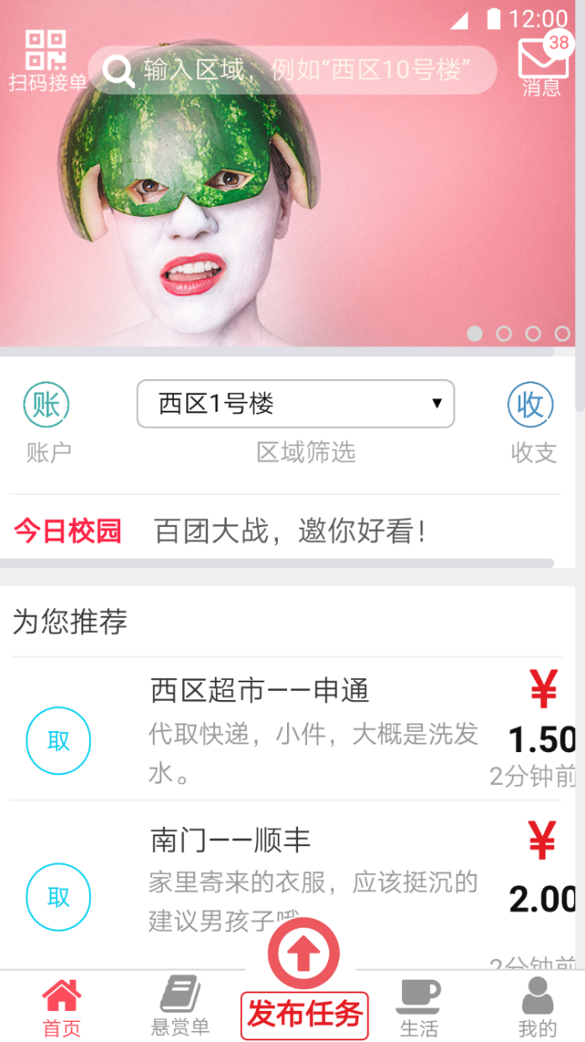

功能三：个人信息管理。包括易班网薪的管理、历史收件记录以及用户诚信度星级的评定。

功能一：悬赏单，包括寄件悬赏单和收件悬赏单。

图4 应用打开界面

、

功能二：发布任务。通过悬赏易班的网薪进行任务发布。

1）.功能一悬赏单

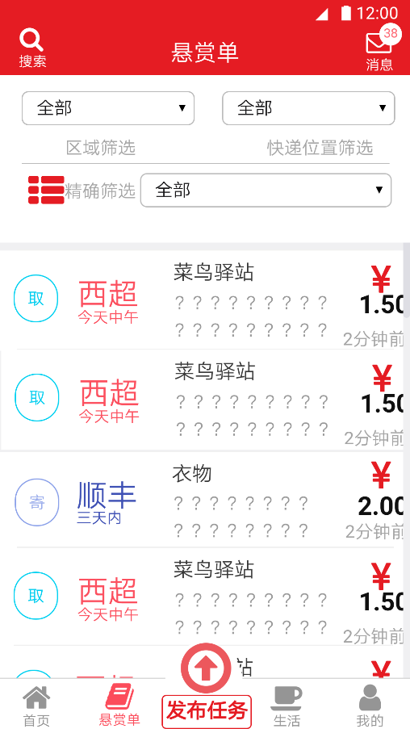

悬赏单：悬赏单中包含快递的位置，完成任务后能收到的网薪收益以及完成任务的时间期限等。在接收到寄件单后，用户需要在规定时间内到发布者的宿舍取相应物品，并将物品送到指定的快递点。

区域筛选：可以通过选择宿舍楼号来找到最方便、最顺路的悬赏单。

快递位置筛选：用户可以选择想要领取的快递位置进行接单。

图5 悬赏单界面

## 3.2悬赏单功能概述

悬赏单包括收件悬赏单以及取件悬赏单，在接收以上两种悬赏单后接单者可以看到发布者的联系方式、快递的详细信息、完成任务的时间期限以及备注等信息。用户可以根据自己的行程选择最“顺路”的悬赏单，进行用户间的时间共享。悬赏单通过先到先得的方式进行任务分配。在用户接单后规定接单者必须在一段时间内完成接单任务，否则平台会记录该用户未能在规定时间完成任务。在悬赏单完成后，接单者会得到相应的评价，若用户的诚信度星级过低则没办法参与接收悬赏单活动。

3）.发布任务功能

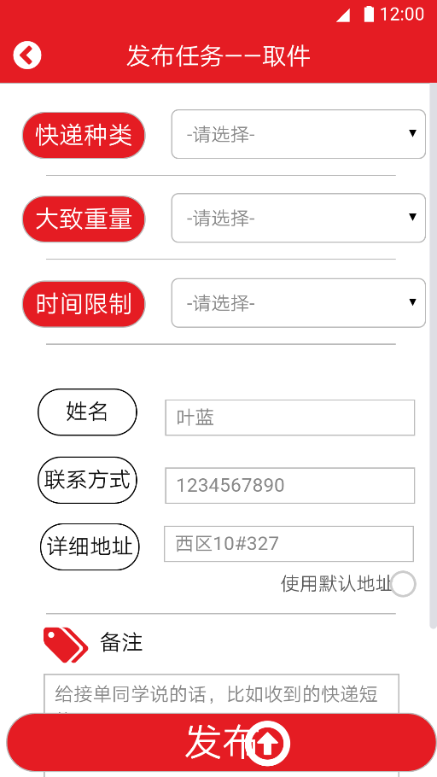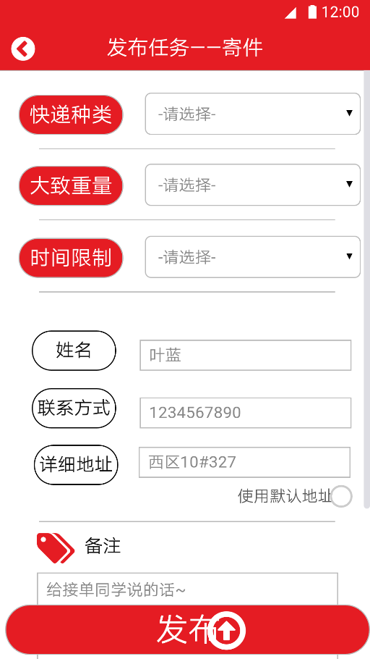

图7 发布寄件任务界面

图6 发布取件任务界面

## 3.3发布任务——寄件和取件功能概述

有寄件或取件需求的用户可以在应用上发布任务。如上图所示，选择寄件或者取件并填写对应的个人信息，快递的位置、大小、重量等信息，然后支付任务需要的易班网薪，即可发布任务。发布者可以填写备注信息来特别标记接单者的注意事项，比如说在何时送到宿舍，或者是规定完成任务的期限等等。在接单者完成任务后，用户确认快递送达，并对接单者进行评价。最后由该平台将易班网薪转入完成任务的接单者账户中。

4）.用户信息管理功能：

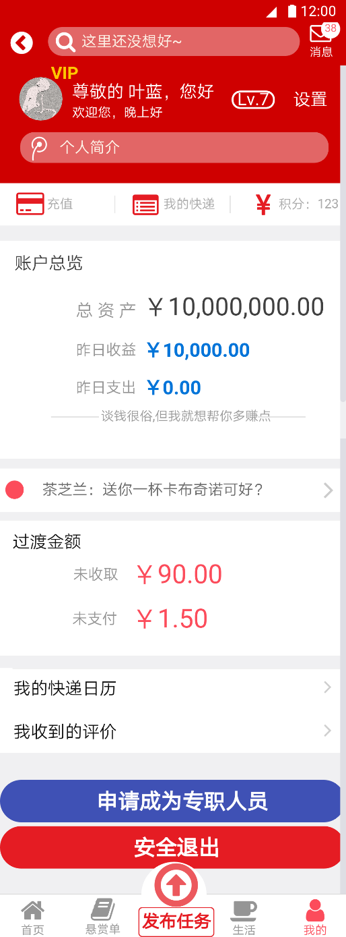

我的快递：包含历史接收完成的悬赏单记录、收到的评价以及当前任务完成进度情况的信息。

个人账户：用户通过完成悬赏单可以获得对应得收益，然后账户内的易班网薪在该应用上只能用于悬赏单的发布。

充值：用户可以通过易班的其他应用进行赚取网薪，或者是完成悬赏单。

图8 用户信息管理界面

## 3.4用户信息管理功能概述

由于该应用基于易班APP，所以用户可以直接通过易班账号登入进行使用该平台的功能，无需另外注册账户。由于在学校内，同学们都已经注册了易班账户，并且实名认证，所以无需担心在发布任务后快递丢失的情况。用户除了完成悬赏单外还可以通过易班签到或者是易班的其他活动赚取网薪来悬赏任务，无需额外花费金钱即可享受用户间的时间共享的便利。在完成悬赏任务后，用户收到的网薪都可以在易班内换取精美礼品。平台会根据用户任务完成记录进行用户诚信度星级评定，若是用户经常不按时完成任务或者是收到一定数量的差评，则可能会得到较低的星级，就不能参与悬赏单的接收以及任务发布活动。

# 四、应用具体实现

寄件流程，如图9所示。如需寄件时，首先易班用户按应用提示发布寄件任务（具体实现见“应用功能与原型设计”界面展示）；平台将暂时收取相应网薪，若网薪不足则不予发布相应任务；其他用户在悬赏区自由筛选合适的任务进行接单；接单者在规定时间内将快件送至快递公司；当快递公司成功将快件送出后将物流信息反馈给用户，用户收到反馈后确认任务已完成，并对完成任务者进行星级评价；平台将虚拟货币转入接任务者的用户账户中，寄件流程完成。

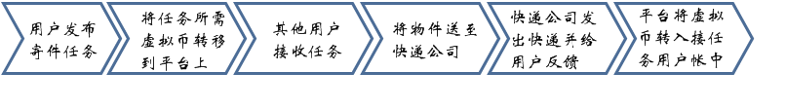

图9 平台寄件流程

取件流程，如图10所示。如需取件时，首先易班用户按应用提示发布取件人物（具体实现见“应用功能与原型设计”界面展示）；平台将暂时收取相应网薪，若网薪不足则不予发布相应任务；其他用户在悬赏区自由筛选合适的任务进行接单；接单者在规定时间内根据发布任务者提供的快件信息将快件送至其手中；用户收到快件后确认任务完成并对送快件者进行星级评价；平台将虚拟货币转入接受任务者的用户账户中，取件流程完成。

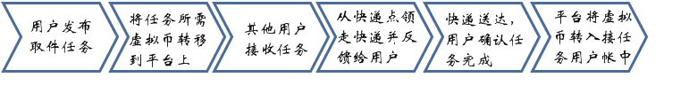图10 平台取件流程

# 五、应用难点分析及解决方案

团队通过市场调研、查阅搜集网络资料最终总结出“校园跑腿经济”中的“快递代寄取”的几个关键问题，并提出了解决方案。

问题1 轻应用的需求分析

轻应用的需求是确保正确反映用户对轻应用使用量的重要因素。

解决方案：应用管理需要对应用需求的变化进行控制和管理，一方面保证需求的变化不至于造成工程的一改再改而无法按期完成；同时又要保证开发的应用能够为用户所接受。应用管理需要控制每个阶段进行的成度，不能过细造成时间的浪费，也不能过粗，造成应用缺陷。

问题2 应用使用过程中产生纠纷

存在丢件漏件的问题，容易引起纠纷

解决方案：无法解决的丢件纠纷由平台承担赔偿责任，代领代寄的过程责任具体到人，完善信用记录。如若代领人不能给出示证明则承担丢件漏件的责任，修改信用记录，不能再次代领或代寄，且向校方提交个人信度缺失证据；若能通过快递公司证明快递本身存在问题，则不必承担责任。在证明确实存在丢件漏件的情况下，由我方进行全责赔偿。以西北农林科技大学北校区调查记录为例，学校的特殊环境使得代取安全有保障。据统计，快递点一年内代取的快递比率平均高达14%之多，但是一年之内鲜有丢失，只有个别几家快递公司2017年在校园内因不明原因丢失一件快递，其余公司均无快递丢失。所以，存在纠纷的几率很低，风险在可控范围内。

问题3 快递代取的安全问题

解决方案：注册用户皆为易班在校用户，易班注册为一人一账号，注册审核通过严格。实名性保证了快件安全问题能够得到保障，快件可追溯。

问题4 快递代寄的隐私问题

解决方案：“易寄取”拟与快递公司合作，寄件人的个人信息与寄件信息将通过网络直接发送给快递公司，不会增加第三方知情人，解决了快递代寄的隐私问题。

问题5 校内外均有竞争对手

解决方案：用应用的“安全”、“系统”、“公开”的特点作为宣传主体，加大宣传力度。团队针对校内外的竞争对手展开了市场调查。校外竞争对手主要以app形式存在，但由于安全等问题没有普及且需要下载新软件，不能做到普及又造成发布的任务得不到解决导致用户数更少，最终被淘汰；校内竞争对手主要以QQ群散客为主，由于QQ群的不实名性以及不确定性，仍然存在较大隐患不能够持续发展。团队针对竞争对手出现的问题进行了整改，“易寄取”基于校园易班，用户不需另外下载app，且快件可溯源安全性有高保障，很好地解决了以上的几大难题。

# 六、应用创新点

“易寄取”基于易班，旨在提供给在校的广大师生一个互帮互助的平台，是O2O的资源共享模式。普通的校园代取代寄软件、公众号服务早在前几年就陆续出现，但都没有大规模普及，发展停滞、渐渐淡出视线。我们查阅资料“对症下药”、创新整改提出“易寄取”，其创新点可概括为以下五方面：  
1、O2O的共享模式，实现校内师生的时间资源共享。

校园内快件多、取件点分散、学生取件时间集中等问题使得校园取件效率低、取件体验不佳。我们从目前的共享模式中获得灵感，提出“时间资源共享”，满足当代大学生对生活的快节奏要求。  
2、与快递公司直接交互，开辟高安全性的代寄功能，为校园创业者提供便利。

一方面，面对快速发展的科技，无处不在的互联网络，人们的信息变成数据暴露在高存储、挖掘能力极强的计算机中，人们对隐私的越来越重视成为代寄快递发展的一大阻碍；而另一方面，在“全民创业”的政策支持下，校园里已有的、不断增加的创业者对于代寄服务有很高的需求。“易寄取”与快递公司合作，寄件人的个人信息与寄件信息将通过网络直接发送给快递公司，不会增加第三方知情人，矛盾得以解决。  
3、立足校园，实现安全性更高的、可追踪的实名服务。

代寄取快递有市场，可是已有的相关软件、公众号并没有得到好评与推广，其中很重要的原因是未能保证安全性这一人们最看重的性质。我的快递是谁取的？这个人可靠吗？如果快递丢了我该找谁？易班所有的软件用户皆为校园认证师生，注册过程为在校师生一人一账户，实名性保证了快件安全问题能够得到解决。

4、应用基于易班，宣传过程难度低。

据团队的市场调查分析，大多数人都不愿意为了解决偶尔快件寄取的不便而去下载一个新的app。而所有的西农在校生都在使用易班app，包括完成日常的校园考勤、获取校园资讯等需求。“易寄取”的实现，能够丰富易班功能，也因为基于易班，使得应用功能得以更好地推广与运用。